Nudel - Grundrezept
Teigwaren ist ein Sammelbegriff für Lebensmittel aus pflanzlichen Mahlerzeugnissen (in der europäischen Küche vor allem aus Weizengrieß und -dunst), die mit Wasser und je nach Rezept auch Eiern, Gemüse, Gewürzen und anderen Zutaten zu einem Teig vermischt und durch Walzen, Pressen, Ausstechen oder auf andere Weise in vielfältige Formen gebracht werden. Sie werden keinem Gär- oder Backverfahren unterworfen, sondern in kochendem Wasser gegart. Teigwaren werden als Beilage, Suppeneinlage oder auch als Bestandteil von Aufläufen gegessen. Der Formenreichtum von Teigwaren ist sehr groß. Sie können langgestreckt sein (wie Spaghetti, Makkaroni oder gestreckte Nudeln), aber auch kürzer (Hörnli, Muscheln, Spätzle, Spiralnudeln), nest- oder knäuelartig aufgewickelt (Nidi) oder plattenförmig (Lasagne), oder sie werden als kleine Formen ausgestanzt (Buchstaben, Fleckerl, Sternchen, Ziffern usw.). In der Regel werden Teigwaren nach dem Formen auf einen Wassergehalt von 12–13 % getrocknet und als haltbares, kochfertiges Produkt in den Handel gebracht, sie können aber auch frisch zubereitet werden.
Hier werde ich meine Nudel-Gerichte und Nudel-Varianten nieder schreiben.

Grundrezept für Spaghetti, Bandnudeln und Lasagne.
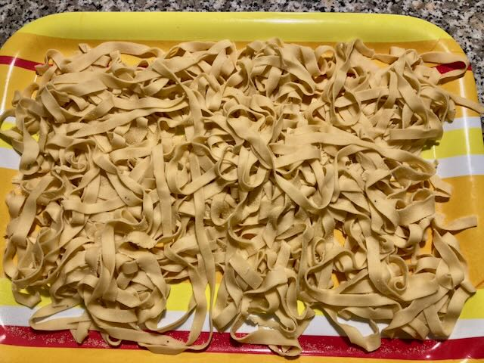
Für ca. 4 -5 Portionen
Zutaten:
400 gr. Mehl Type 405, 550 aber auch Type 0
4 St. Ei
2 Tl. Salz
und etwa 2-4 El Wasser je nach Geschmeidigkeit des Teiges
Zubereitung:
Eier, Mehl und Salz in eine Küchenmaschine zu einem glatten Teig verkneten.
Der Teig sollte min. 5 Min. geknetet werden. Dadurch wird der Teig schmeidig. Nun zu einer Kugel formen und mit Klarsichtfolie einwickeln. Im Kühlschrank ca. 3 Std. ruhen lassen, damit der Kleber aus dem Mehl sich entwickeln kann.
Nach der Ruhe-Kühl-Zeit den Teig, am besten mit einer Maschine, ausrollen und zur gewünschten Form bringen und kochen.
Tip:
Ein Teil des Mehl, oder auch alles, kann durch Hartweizengrieß ersetzt werden. Hierdurch werden die Nudeln „griffiger“ und nehmen besser und mehr die Soße an. Ich bevorzuge eine 50% , 50% Teilung des Mehl.
Beim ausrollen und schneiden der Bandnudeln benutze ich dann ausschließlich noch Grieß, damit kleben die Nudeln nicht so schnell zusammen.
Historie:
23.7.2020 erster versuch super gelungen.
14.9.2020 etwas breitere und dickere Nudeln mit Gemüse-Ragout „Bologneser Art“
20.12.2025 weider mal für ein R-Goulasch gemacht

Beilagen
Essen und Mehr

